附件2
一、会议酒店位置图
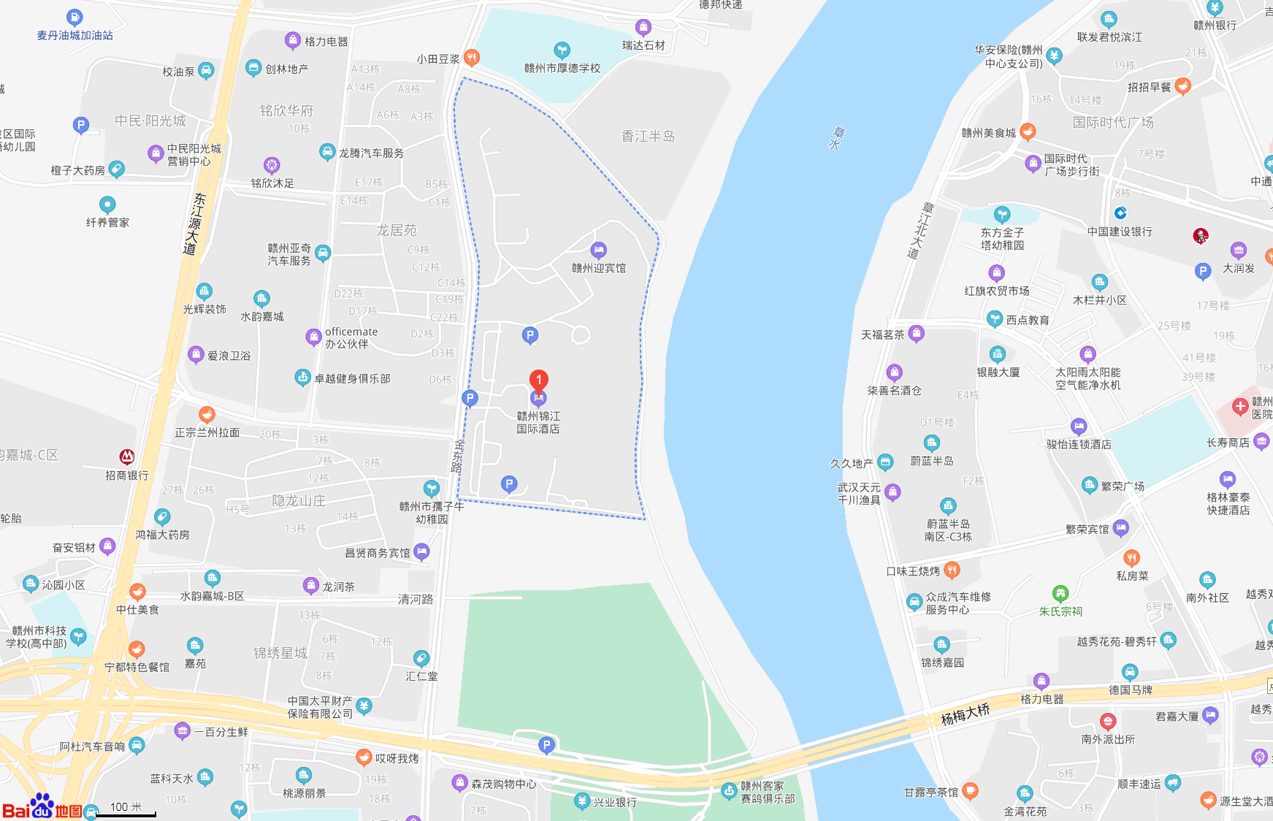

二、酒店周边环境
酒店全称：赣州锦江国际酒店
酒店总机：0797-8333333
酒店地址：赣州市章贡区金东北路88号
酒店微信公众号：gzjinjiang

1、距离九方购物中心、华润万象城（15分钟车程）；步步高新天地（10分钟车程）；
2、距离杨梅渡公园、梅花公园（3分钟车程）；城市中央公园（15分钟车程）；
3、距离赣州市政府、图书馆（15分钟车程）；
4、距离蒋经国故居（15分钟车程）；古城墙（11分钟车程）；
5、距离南康家居特色小镇（45分钟车程）；
6、距离红军长征出发地纪念馆（65分钟车程）；
三、交通概况
- 赣州黄金机场 —— 赣州锦江国际酒店
  - 公交预计52分钟，1元/人;
  - 出租车预计21分钟，费用38元左右；
- 赣州站（火车站）—— 赣州锦江国际酒店
  - 出租车预计23分钟，费用22元左右；
- 赣州西站 —— 赣州锦江国际酒店
  - 出租车预计20分钟，费用31元左右。
四、公交线路图
（一）赣州黄金机场 —— 赣州锦江国际酒店
- 在黄金机场站上车，乘坐K6路（开往移动大厅②方向）→天赐良缘小区站下车，步行11分钟（826米）到达，全程耗时约48分钟。
- 在黄金机场站上车，乘坐k6路（开往移动大厅②方向）→天赐良缘小区站下车，步行267米，在今东路中站上车，换乘30路（开往华劲纸业方向）→锦江国际酒店站。
- 在黄金机场站上车，乘坐d4路【开往东阳山坚强百货（赣州航空站）方向】→
越秀花苑小区站下车，换乘128路（开往赣州西站方向）→杨梅渡公园站下车，步行829米到达。

（二）赣州站（火车站） —— 赣州锦江国际酒店
- 火车站上车，乘坐112路（开往赣南卫职院方向）→国际汽车城站下车；
步行214米，在金秋路南站换乘30路（开往华劲纸业方向）→锦江国际酒店站。
- 火车站上车，乘坐3路（开往标准钟方向）→豪德小学站下车，
换乘30路（开往华劲纸业方向）→锦江国际酒店站。
- 火车站上车，乘坐37路（开往赣州西站方向）→登峰大道北站
下车，换乘30路（开往华劲纸业方向）→锦江国际酒店站。

（三）赣州西站（高铁站） —— 赣州锦江国际酒店
- 赣州西站上车，乘坐d6路（开往水西公交首末站方向）→左岸岚庭小区站下车；在左岸岚庭小区站换乘30路（开往兴国路公交枢纽站方向）→锦江国际酒店站
- 赣州西站上车，乘坐128路【开往东阳山坚强百货（赣州航空站）方向】（或k6路、12路、126路）→杨梅渡公园站下车，步行830米抵达酒店。

